SERTIFIKAT ASURANSI

CHUBB SYARIAH PERSONAL ACCIDENT INFLIGHT
Nama : Derajat Eki
PT Chubb Syariah Insurance Indonesia (selanjutnya disebut “ Perusahaan”) dengan ini memberikan perlindungan asuransi kepada Peserta yang Namanya tersebut dalam sertifikat asuransi ,sesuai syarat -syarat , kondisi-kondisi serta pengecualian sebagaimana Polis Induk Chubb Syariah Personal Accident Inflight No………..
Nomor Sertifikat | 000-100000002025
Total Kontribusi yang dibayar | IDR 50,000,000
Periode Perjalanan | January 2026
Rencana perjalanan Yang dipilih
Tujuan | CGK - ….
Customer Service Hotline No : 9999-9999 (24 Jam / 7 hari) Email : ..@Chubb.com
Ahli waris : Jokowi
Demikianlah Perusahaan telah menandatangani Polis Ini yang berlaku selama Periode Pertanggungan sebagaimana ternyata dalam sertifikat asuransi namun dengan ketentuan bahwa polis ini tidak akan mengikat bagi perusahaan kecuali telah ditandatangani oleh pejabat yang berwenang dari perusahaa
Click here to enter text.
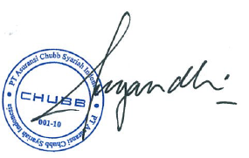
Authorized Signature
Chubb Syariah Insurance Indonesia

